山东能源监管办2023年10月
12398能源监管热线处理情况通报

2023年10月，山东能源监管办立足监管职责，紧扣民生需求，积极畅通投诉举报渠道，认真受理和处理投诉举报事项，有效发挥了12398能源监管热线的作用。现将有关情况通报如下：
一、收到有效信息情况
2023年10月，12398热线共收到山东区域有效信息1045件，环比下降0.85%，同比增长3.47%。
按诉求性质分类，咨询800件，占有效信息的76.56%；求助、建议等其他方面181件，占有效信息的17.32%；投诉57件，占有效信息的5.45%；举报7件，占有效信息的0.67%（能源方面有效信息分类图见图1）。
图1. 能源方面有效信息分类图
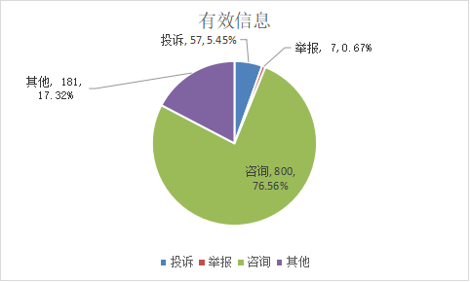

按反映渠道分类，12398电话1004件，传真0件，12398邮件4件，其他37件（2023年10月收到有效信息情况见表1）。

表1. 2023年10月收到有效信息情况
单位：件
反映渠道 | 投诉 | 举报 | 咨询 | 其他 | 小计
12398电话 | 55 | 1 | 779 | 169 | 1004
传 真 | 0 | 0 | 0 | 0 | 0
12398邮件 | 0 | 3 | 0 | 1 | 4
其 他 | 2 | 3 | 21 | 11 | 37
合 计 | 57 | 7 | 800 | 181 | 1045

二、分类情况
2023年10月收到的有效信息中，电力行业类672件，占64.31%；新能源和可再生能源行业类175件，占16.75%；石油天然气行业类95件，占9.09%；煤炭行业类5件，占0.48%；其他事项98件，占9.37%。
投诉举报64件。其中，供电服务方面42件，占65.63%；新能源和可再生能源方面11件，占17.19%；电力安全方面8件，占12.50%；市场准入方面3件，占4.68%（2023年10月电力行业有效信息按业务分类情况见表2）。

表2. 2023年10月电力行业有效信息按业务分类情况
单位：件
业务类别 | 投诉 | 举报 | 咨询 | 其他 | 小计
规划和政策 | 0 | 0 | 0 | 0 | 0
审批事项取消和下放 | 0 | 0 | 0 | 0 | 0
项目建设 | 0 | 0 | 0 | 0 | 0
电力交易 | 0 | 0 | 0 | 1 | 1
电力安全 | 7 | 1 | 50 | 23 | 81
市场准入 | 0 | 3 | 45 | 4 | 52
供电服务 | 39 | 3 | 304 | 117 | 463
成本价格和收费 | 0 | 0 | 0 | 0 | 0
其他 | 0 | 0 | 70 | 5 | 75
合计 | 46 | 7 | 469 | 150 | 672
三、区域分布情况
各地市按照收到的电网企业有效信息数量排序，潍坊市、烟台市、青岛市、临沂市、聊城市、济宁市、滨州市、济南市、菏泽市、威海市排在前10位；按照电网企业投诉举报数量排序，烟台市、潍坊市、临沂市排在前3位（2023年10月有效信息及投诉举报排名情况见表3）。

表3. 2023年10月电网企业有效信息及投诉举报排名情况
单位：件
排序 | 地市 | 有效信息 | 地市 | 投诉举报
1 | 潍坊市 | 95 | 烟台市 | 13
2 | 烟台市 | 91 | 潍坊市 | 8
3 | 青岛市 | 84 | 临沂市 | 7
4 | 临沂市 | 75 | 威海市 | 5
5 | 聊城市 | 56 | 枣庄市 | 4
6 | 济宁市 | 48 | 聊城市 | 4
7 | 滨州市 | 46 | 菏泽市 | 3
8 | 济南市 | 45 | 德州市 | 3
9 | 菏泽市 | 45 | 青岛市 | 3
10 | 威海市 | 43 | 东营市 | 3
11 | 泰安市 | 39 | 济南市 | 2
12 | 德州市 | 36 | 滨州市 | 2
13 | 淄博市 | 25 | 泰安市 | 1
14 | 日照市 | 20 | 济宁市 | 1
15 | 枣庄市 | 20 | 日照市 | 1
16 | 东营市 | 19
17 | 莱芜区、钢城区 | 5
注：因国网莱芜供电公司仍为独立的市级供电企业，服务莱芜区和钢城区，未与国网济南供电公司合并，故单列莱芜区、钢城区。

